**工程实践与科技创新IV-E 作业1**

**背景：**

机器人世界杯（Robot World Cup），简称RoboCup，是1997年发起的一项机器人科研竞赛活动，每年举办一次。RoboCup@Home是一个于2007年在RoboCup中设立的赛项，旨在为机器人技术在未来的家庭环境中应用提供测试与评估。它设计了一个标准化的家居环境，让研究者在这样的环境中评估、测试机器人性能、能力和表现。在RoboCup@Home的标准场景中，重点考察机器人的下述能力：人与机器人的交互，导航和测绘动态环境地图，在自然光照下识别物体、操作物体，感知、识别人的动作行为等。

**RoboCup@Home标准场景：**

（以2008、2010年为例）

|  |  |
| --- | --- |
| RoboCup 2008 (奥地利) | RoboCup 2010 (日本) |

**作业要求：**

按下列图纸要求，在Gazebo中搭建一个RoboCup@home场地的仿真环境。

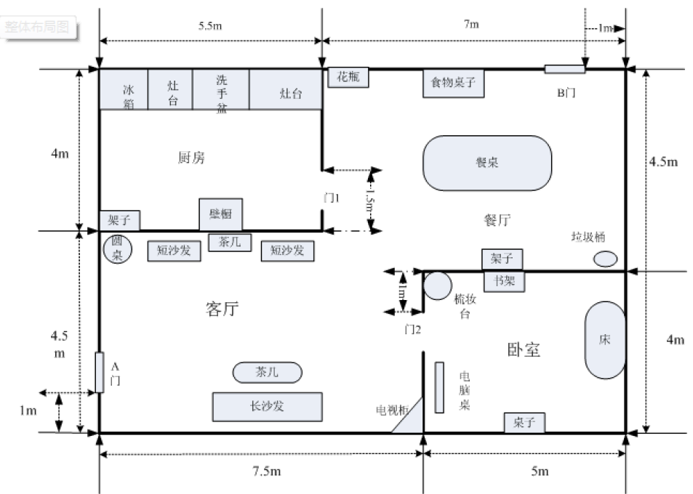

具体要求：

1. A、B两个门以及门1、门2，均留空即可，门宽0.9米；
2. 场地内的墙体（粗黑实线），搭建时满足其高度大于0.7米、宽度0.0.5-0.3米之间即可，不限墙体颜色、材质；
3. 场地内的家具不需全放置，也不需自己创建家具模型，尽可能找到系统内已存模型即可，放置家具的尺寸需比例协调；

**提交形式：**

1. 录像：MP4格式，场地搭建后的模型截屏录像，各角度展示模型效果，不多于30秒、容量不大于5M
2. 报告：全局与各房间的搭建截屏（自设截屏角度），放置于一页A4文档内，报告模板如下：
3. 命名格式：录像（作业1_姓名_学号.mp4）、报告（作业1_姓名_学号.doc/docx）

**工程实践与科技创新IV-E 作业1**

姓名：

学号：

完成时间：

|  |  |
| --- | --- |
| 模型全局图 | |
| 厨房 | 餐厅 |
| 客厅 | 卧室 |